

**Теректі ауданы бойынша жайылымдарды геоботаникалық зерттеп-қарау негізінде жайылым айналымдарының схемасын бекіту туралы**

***Күшін жойған***

Батыс Қазақстан облысы Теректі ауданы әкімдігінің 2019 жылғы 7 ақпандағы № 19 қаулысы. Батыс Қазақстан облысының Әділет департаментінде 2019 жылғы 8 ақпанда № 5530 болып тіркелді. Күші жойылды - Батыс Қазақстан облысы Теректі ауданы әкімдігінің 2024 жылғы 30 шілдедегі № 176 қаулысымен

      Ескерту. Күші жойылды - Батыс Қазақстан облысы Теректі ауданы әкімдігінің 30.07.2024 № 176 қаулысымен (оның алғашқы ресми жарияланған күнінен кейін күнтізбелік он күн өткен соң қолданысқа енгізіледі).

      Қазақстан Республикасының 2003 жылғы 20 маусымдағы Жер Кодексіне, Қазақстан Республикасының 2001 жылғы 23 қаңтардағы "Қазақстан Республикасындағы жергілікті мемлекеттік басқару және өзін-өзі басқару туралы", 2017 жылғы 20 ақпандағы "Жайылымдар туралы" Заңдарына сәйкес, аудан әкімдігі **ҚАУЛЫ ЕТЕДІ**:

      1. Осы қаулының қосымшасына сәйкес Теректі ауданы бойынша жайылымдарды геоботаникалық зерттеп-қарау негізінде жайылым айналымдарының схемасы бекітілсін.

      2. Аудан әкімі аппаратының басшысы осы қаулының әділет органдарында мемлекеттік тіркелуін, Қазақстан Республикасының нормативтік құқықтық актілерін эталондық бақылау банкінде оның ресми жариялануын қамтамасыз етсін.

      3. Осы қаулының орындалуын бақылау аудан әкiмiнiң орынбасары Е.Досмаковқа жүктелсiн.

      4. Осы қаулы алғашқы ресми жарияланған күнінен бастап қолданысқа енгізіледі.

|  |  |
| --- | --- |
|  | Теректі ауданы әкімдігінің 2019 жылғы 7 ақпандағы № 19 қаулысына қосымша |

**Теректі ауданы бойынша жайылымдарды геоботаникалық зерттеп-қарау негізінде жайылым айналымдарының схемасы**

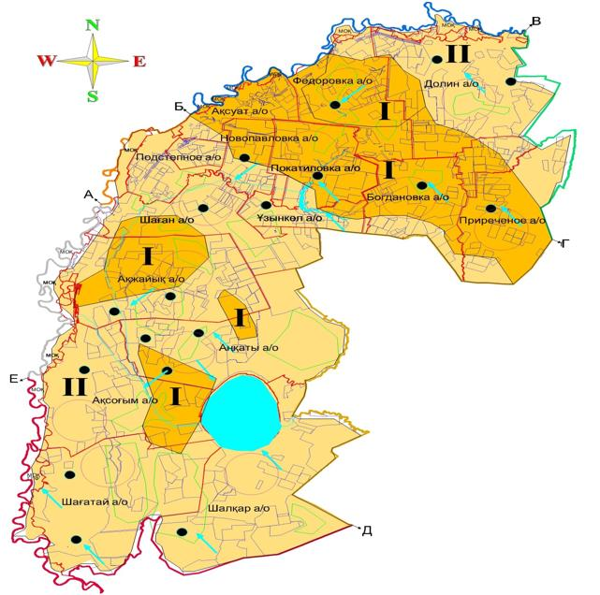

ШЕКТЕСТІК СИПАТТАМАСЫ:  
А-дан Б-ға дейін Орал қаласы жерлері  
Б-дан В-ға дейін Зеленов ауданының жерлері  
В-дан Г-ге дейін Бөрлі ауданының жерлері  
Г-ден Д-ға дейін Сырым ауданының жерлері  
Д-дан Е-ге дейін Ақжайық ауданының жерлері  
Е-дан А-ге дейін Зеленов ауданының жерлері

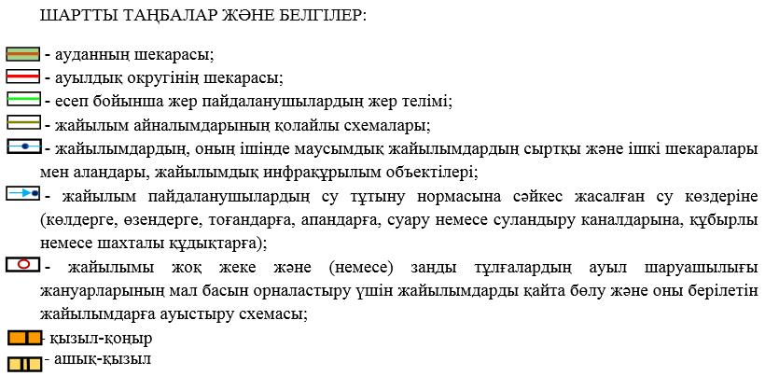

Ескерту: аббревиатураның толық жазылуы:  
а/о – ауылдық округ.

© 2012. Қазақстан Республикасы Әділет министрлігінің «Қазақстан Республикасының Заңнама және құқықтық ақпарат институты» ШЖҚ РМК